**Об утверждении перечня схем размещения площадок для дрессировки собак, площадок для выгула собак, размещение которых может осуществляться на землях или земельных участках, находящихся в муниципальной собственности, без предоставления земельных участков и установления сервитутов в границах муниципального образования город-курорт Геленджик**

В соответствии с пунктом 3 статьи 39.36 Земельного кодекса Российской Федерации, постановлением Правительства Российской Федерации от 3 декабря 2014 года №1300 «Об утверждении перечня видов объектов, размещение которых может осуществляться на землях или земельных участках, находящихся в государственной или муниципальной собственности, без предоставления земельных участков и установления сервитутов» (в редакции постановления Правительства Российской Федерации от 24 июня 2024 года №850), постановлением главы администрации (губернатора) Краснодарского края от 6 июля 2015 года №627 «Об установлении Порядка и условий размещения объектов на землях или земельных участках, находящихся в государственной или муниципальной собственности, без предоставления земельных участков и установления сервитута, публичного сервитута на территории Краснодарского края» (в редакции постановления Губернатора Краснодарского края от 10 октября 2023 года №797), учитывая письмо департамента по архитектуре и градостроительству Краснодарского края от 24 июля 2024 года №71-01-09-7098/24, руководствуясь статьями 8, 38 Устава муниципального образования город-курорт Геленджик, п о с т а н о в л я ю:

1. Утвердить перечень схем размещения площадок для дрессировки собак, площадок для выгула собак, размещение которых может осуществляться на землях или земельных участках, находящихся в муниципальной собственности, без предоставления земельных участков и установления сервитутов в границах муниципального образования город-курорт Геленджик (прилагается).

2. Опубликовать настоящее постановление в печатном средстве массовой информации «Официальный вестник органов местного самоуправления муниципального образования город-курорт Геленджик».

3. Разместить настоящее постановление на официальном сайте администрации муниципального образования город-курорт Геленджик в информационно-телекоммуникационной сети «Интернет» (admgel.ru) в течение 10 дней со дня вступления его в силу.

4. Постановление вступает в силу со дня его официального опубликования.

Глава муниципального образования

город-курорт Геленджик А.А. Богодистов

**ЛИСТ СОГЛАСОВАНИЯ**

проекта постановления администрации

муниципального образования город-курорт Геленджик

от__________________ №________________

«Об утверждении перечня схем размещения площадок для дрессировки собак, площадок для выгула собак, размещение которых может осуществляться на землях или земельных участках, находящихся в муниципальной собственности, без предоставления земельных участков и установления сервитутов в границах муниципального образования город-курорт Геленджик»

Проект подготовлен и внесен:

Управлением земельных отношений

администрации муниципального

образования город-курорт Геленджик

Начальник управления И.О. Исайко

Проект согласован:

Начальник правового управления

администрации муниципального

образования город-курорт Геленджик Д.Г. Кулиничев

Начальник управления экономики

администрации муниципального

образования город-курорт Геленджик А.А. Питер

Заместитель главы

муниципального образования

город-курорт Геленджик А.С. Мельников

Первый заместитель главы

муниципального образования

город-курорт Геленджик М.П. Рыбалкина

Приложение

УТВЕРЖДЕН

постановлением администрации

муниципального образования

город-курорт Геленджик

от____________№______

ПЕРЕЧЕНЬ

схем размещения площадок для дрессировки собак, площадок для выгула собак, размещение которых может

осуществляться на землях или земельных участках, находящихся в муниципальной собственности,

без предоставления земельных участков и установления сервитутов в границах муниципального

образования город-курорт Геленджик

I. Текстовая часть

|  |  |  |  |  |  |  |
| --- | --- | --- | --- | --- | --- | --- |
| Порядковый номер объекта | Адресный ориентир – место размещения объекта (ов) или наименование (описание) территории, на которой предполагается размещение объекта (ов), кадастровый номер земельного участка  (в случае его наличия) | Вид объекта (ов), предполагаемых к размещению на соответствующей территории, и их необходимое количество | Площадь территории, на которой планируется размещение объекта (ов), размеры объекта (ов)  (кв.метров) | Специализация объекта (ов) (с указанием оказываемой услуги) | Дополнительные требования, предъявляемые к объекту (ам) | Примечание |

| 1 | 2 | 3 | 4 | 5 | 6 | 7 |
| --- | --- | --- | --- | --- | --- | --- |
| 1 | Краснодарский край,  г.Геленджик, ул. 3 км Сухумского шоссе  Кадастровый номер земельного участка: 23:40:0410054:37.  Географические координаты:  т.1. 424637.57, 1310913.54  т.2. 424649.59, 1310934.52  т.3. 424652.15, 1310946.50  т.4. 424660.75, 1310969.23  т.5. 424595.31, 1310977.96  т.6. 424617.88, 1310943.41 | Площадки для дрессировки собак, площадки для выгула собак | 1995 | Вольер, зона для дрессировки, специализирован-ное оборудование для дрессировки собак | Правила благоустройства территории муниципального образования город-курорт Геленджик, утвержденные решением Думы муниципального образования город-курорт Геленджик от 31 мая 2022 года №510 (далее – правила благоустройства территории) | - |

II. Графическая часть

1. Графическое приложение к пункту 1 текстовой части

Схема границ

предполагаемых к использованию земель или части земельного участка на кадастровом и топографическом плане с указанием координат характерных точек границ территории

Объект: площадки для дрессировки собак, площадки для выгула собак.

Порядковый номер объекта: 1.

Адрес (местоположение относительно ориентира) земель или земельного участка, на которых планируется размещение объекта: г.Геленджик, ул. 3 км Сухумского шоссе.

Кадастровый номер земельного участка или кадастрового квартала, на котором планируется размещение объекта: 23:40:0410054:37.

Площадь предполагаемого места размещения объекта: 1995 кв.метров.

Категория земель или земельного участка, на которых планируется размещение объекта: земли населенных пунктов.

Вид разрешенного использования земельного участка, на котором планируется размещение объекта: отдых (рекреация).

|  |  |  |
| --- | --- | --- |
| Сведения о характерных (поворотных) точках границ и частях границ предполагаемого места размещения объекта | | |
| № точки | Координаты в МСК-23 | |
| X | Y |
| 1 | 424637.57 | 1310913.54 |
| 2 | 424649.59 | 1310934.52 |
| 3 | 424652.15 | 1310946.50 |
| 4 | 424660.75 | 1310969.23 |
| 5 | 424595.31 | 1310977.96 |
| 6 | 424617.88 | 1310943.41 |
| 1 | 424637.57 | 1310913.54 |

Сведения о наличии доступа к размещаемому объекту: посредством земель (земельных участков) общего пользования.

Сведения об охраняемых объектах (природных, объектах культурного наследия и т.д.): земельный участок находится в зоне транспортной инфраструктуры (Т), второй горно-санитарной зоне охраны курортов.

Сведения об объектах недвижимости, которые расположены на землях или земельном участке (в том числе кадастровый или иной номер).

СХЕМА ГРАНИЦ

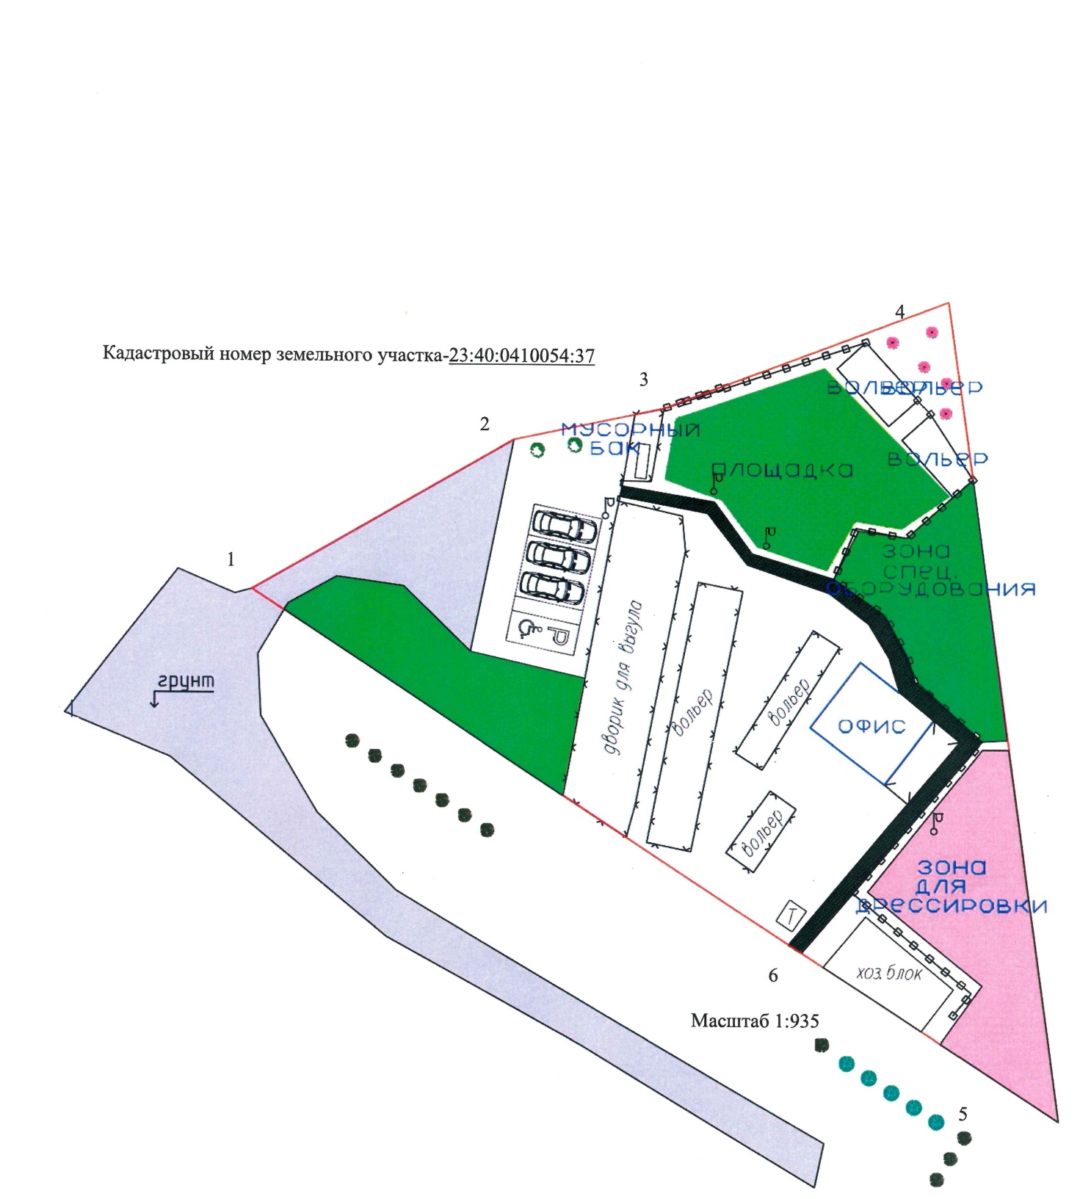

#### Начальник управления

#### земельных отношений И.О. Исайко